

EXCURSIE DE 1 ZI LA SALINA OCNELE MARI

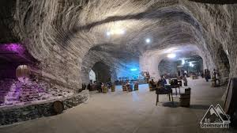  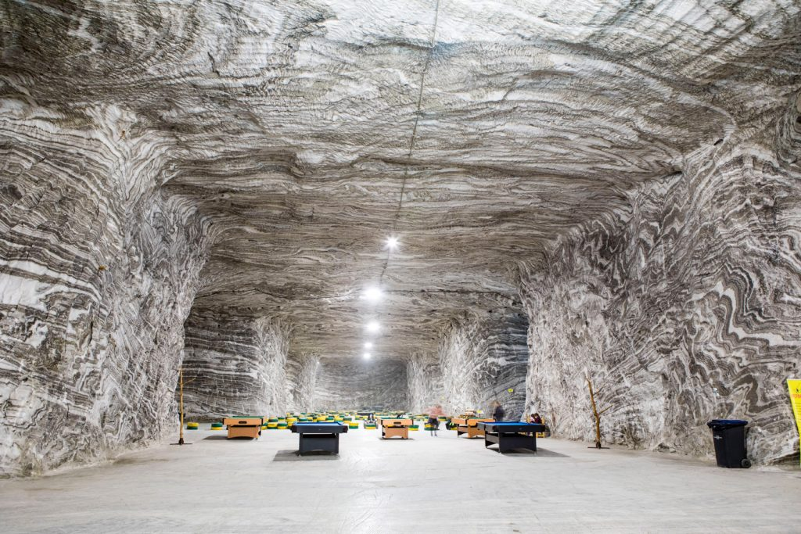

**Locuri 55 persoane 50 persoane 35 persoane**

**Tarif 4900 ron 4400 ron 3800 ron**

**OBIECTIVE TURISTICE :** . Bucuresti - Rm. Valcea (Episcopia Ramnicului, Casa Mem.” Anton Pann”) - OCNELE MARI (Salina) - Rm Valcea - Bucuresti

Obiectivele turistice sunt orientative, se vor vizita în limita a 12 ore cât durează excursia!

Pentru vizitarea altor obiective turistice care nu se află pe traseul menționat, prețul se recalculează.

**PREȚUL INCLUDE:**

- transport cu autocare clasificate;

**PREȚUL NU INCLUDE:**

- rezervările și taxele de intrare la obiectivele turistice; taxele de intrare în orașe;

- taxele pentru parcări.